Муниципальное казенное общеобразовательное учреждение «Средняя общеобразовательная школа №14 пос.Приэтокского»

**Внеклассное занятие по функциональной грамотности (математика): «Путешествие по городу Ставрополю. Функциональная грамотность»**

**Сашкова Марина Васильевна**

**учитель математики**

**МКОУ СОШ №14 пос.Приэтокского**

**2025 год**

**Внеклассное занятие по функциональной грамотности (математика): «Путешествие по городу Ставрополю. Функциональная грамотность»**

1. Цель: Развивать математическую грамотность;
2. развивать творческие способности;
3. расширять кругозор, знания по предмету;
4. прививать познавательный интерес к предмету;
5. учить работе в группах.

Задачи:

1.Создать условия для формирования у учащихся:

- умения осознанно использовать полученные в ходе обучения знания для решения учебно-практических (жизненных) задач,

- умения работать в парах, группах

- умения формулировать собственную точку зрения и излагать ее в устной форме.

2. Развивать активность и самостоятельность учащихся путем вовлечения их в поисковую и познавательную деятельность.

Планируемые результаты:

Личностные: формировать внимательность и аккуратность при выполнении вычислений; развивать навыки самоконтроля, самоанализа, умение работать в коллективе.

Познавательные: создавать условия для формирования умения осознанно использовать полученные в ходе обучения знания для решения учебно-практических (жизненных) задач,

умение ориентироваться в системе знаний, добывать новые знания, находить ответы на вопросы, используя учебник, свой жизненный опыт и информацию, полученную на уроках математики. Формировать умение ставить и решать проблемы, развивать умение строить речевое высказывание;

Регулятивные: формировать умения определять и ставить цели с помощью учителя, проговаривать последовательность действий при решении задач и выполнении заданий. Планировать свое действие в соответствии с поставленной задачей, вносить необходимые коррективы в действие после его завершения на основе его оценки и учета характера сделанных ошибок, высказывать свое предложение.

Предметные: повышать интерес к изучению математики, показать значение математики в различных сферах человеческой деятельности.

Ход занятия:

-Здравствуйте, ребята! Рада приветствовать вас на математическом занятии. Сегодня у нас с вами необычное занятие. В нашей жизни много интересного вокруг и зачастую происходящее зависит от наших знаний и умений.

Сегодня я предлагаю совершить путешествие в город СТАВРОПОЛЬ - ГОРОД РАСТУЩИХ ВОЗМОЖНОСТЕЙ .

Город Ставрополь - административный центр Ставропольского края с численностью населения более 450 тыс. человек. Основанный в 1777 году город и сегодня остается крупнейшим экономическим, научно-образовательным и культурным центром Северного Кавказа.

Предлагаю посмотреть красивое видео о Ставрополе.

 Ставрополье – необычный регион, его можно назвать музеем под открытым небом. Выбрать наши чудеса – дело непростое, ибо в каждом уголке края есть своя достопримечательность, свое чудо .

Ну, что же начнём. Для того чтобы начать путешествие, мы должны купить билеты на автобус до города Ставрополя. Для этого нам надо справиться с заданием, т.е. решить задачу на вычисление стоимости проезда.

**Задача***:* Билет на автобус для взрослого человека стоит 350 рублей. Стоимость билета школьника составляет 50% от стоимости билета для взрослого. Группа состоит из 16 школьников и 1 взрослого. Какова стоимость билетов на всю группу?

*Решение:*  
*50% - это 0,5*

1. *350*0,5=175(р) стоимость детского билета*
2. *175*16 = 1770(р) стоимость 16 детских билетов*
3. *1770+350=2120 (р) стоимость билетов на всю группу*

Учитель: Молодцы ребята! Билеты куплены, и мы с Вами отправляемся в путь.

Оказывается, что площадь города Ставрополя 244 квадратных км, а площадь зелёных насаждений - 160 квадратных км. Чему равна общая площадь ?

Продолжаем путешествие по городу Ставрополю. Вы знаете, что в нашем краевом центре очень много достопримечательностей. И про некоторые из них мы узнаем на сегодняшнем занятии.

**Задача:** Памятник Солдату-красногвардейцу установлен на Крепостной горе и является одним самых узнаваемых символов Ставрополя.  Высота бойца - семь метров 50 см.

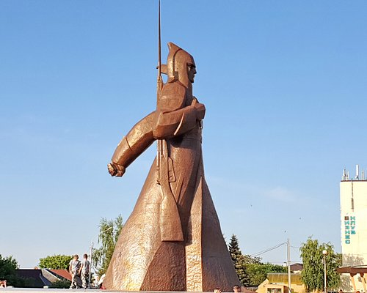

На Александровской площади можно видеть колонну, установленную в 2002 году. Ее венчает Ангел, отлитый из бронзы, опирающийся одной ногой на позолоченную полусферу. Она облицована красным гранитом, имеет высоту двадцать пять метров. На сколько высота колонны больше высоты памятника Солдату-красногвардейцу?

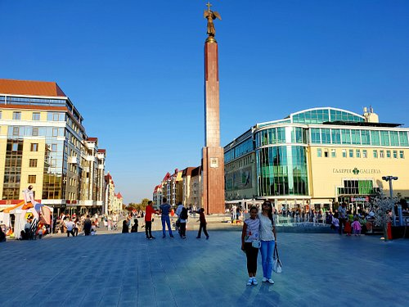

**Задача**: Главная площадь имени Ленина в Ставрополе является центром притяжения горожан и гостей краевой столицы. Вся площадь составляет 11800 квадратных метров.

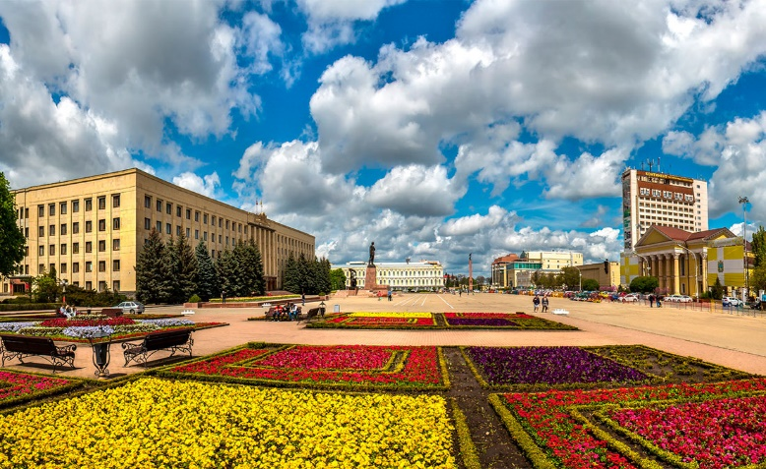

Красная площадь  в Москве имеет прямоугольную форму .Она имеет 70 метров в ширину и 330 метров в длину .Найдите ее площадь и на сколько она больше главной площади Ставрополя.

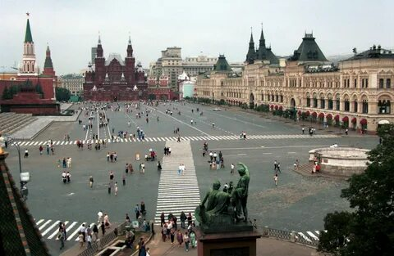

А сейчас мы с вами посетим Крепостную гору. С Крепостной горы начинается история города. Первые укрепления, ставшие оплотом кубанского казачества, возникли во времена царствования Екатерины II. Сейчас на Крепостной горе можно увидеть несколько памятников истории разных эпох. Согласно историческим данным, строительство первых укреплений на Крепостной горе инспектировал великий русский полководец А. В. Суворов. Она находится на уровне 650 метров над уровнем моря.

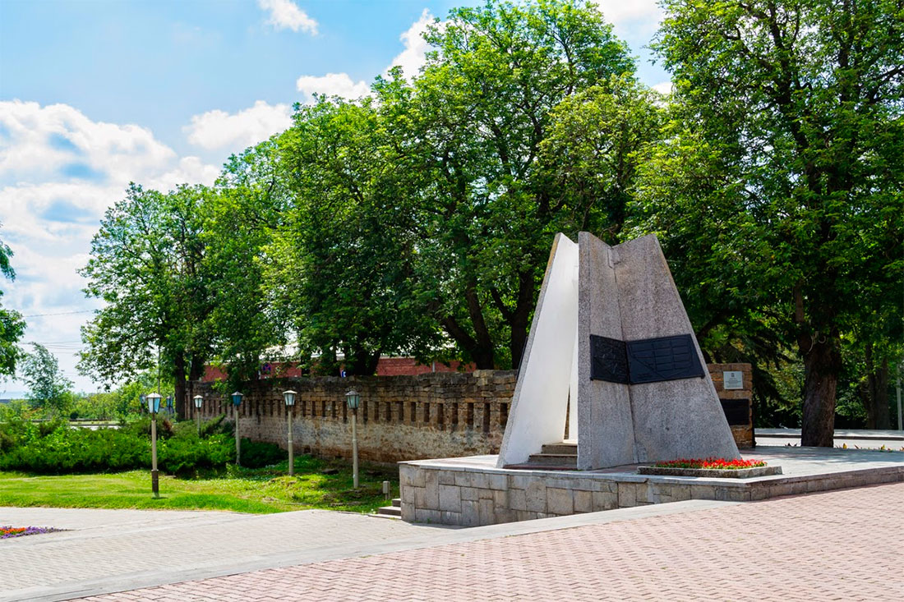

А вот самой высокой горной вершиной России и Европы является гора Эльбрус. Эльбрус включён в список высочайших вершин частей света «[Семь вершин](https://ru.wikipedia.org/wiki/%D0%A1%D0%B5%D0%BC%D1%8C_%D0%B2%D0%B5%D1%80%D1%88%D0%B8%D0%BD)».

Его Высота 5642 метра [над уровнем моря](https://ru.wikipedia.org/wiki/%D0%92%D1%8B%D1%81%D0%BE%D1%82%D0%B0_%D0%BD%D0%B0%D0%B4_%D1%83%D1%80%D0%BE%D0%B2%D0%BD%D0%B5%D0%BC_%D0%BC%D0%BE%D1%80%D1%8F) .Во сколько раз высота горы Эльбрус больше высоты Крепостной горы.

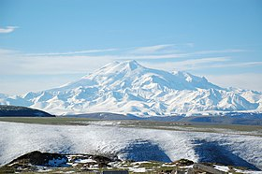

Во сколько раз высота горы Эльбрус больше высоты Крепостной горы.

Молодцы ребята. Вот и закончилось небольшое путешествие в город Ставрополь. В целом, Ставрополь – это город с богатым культурным наследием, красивой архитектурой и дружелюбными жителями. Он предлагает множество возможностей для отдыха, познания и наслаждения прекрасными местами и событиями. Посетив Ставрополь, каждый найдет что-то интересное и запоминающееся.